《程序设计基础（Python语言）》项目报告
学 号： 202305002512 |  | 姓 名：钟瑶姿
项目  名称 | 一眼认出你初级版本
指导  教师 | 黄灿
同组  成员 | 无
【项目要求】
从控制台读入用户输入的身份证号码，根据校验算算法，对身份证校验码进行校验，如何合法，则从身份证号码中提取生日信息，再对生日信息的合法性进行判断，如何生日合法，则输出出生日期和年龄；对于各种非法情况都给出相应的提示。
程序框架如下，请设计并实现要求的功能，替换程序中的pass
def validate(str_IDCard):
'''
根据校验算法，计算并判断身份证号码的校验码是否正确
:param str_IDCard: 身份证号码，18位的字符串
:return: True为合法，False为不合法
'''
pass
def get_birth_date(str_IDCard):
'''
从身份证号码中提取生日信息
:param str_IDCard: 身份证号码18位字符串
:return: 合法返回年月日三个分量，非法返回False
'''
if __name__ == '__main__':
import datetime
str_id = input('请输入18位身份证号码：')
while not str_id[:-1].isnumeric():
str_id = input('身份证前17位应是数字，请输入18位身份证号码：')
if validate(str_id): # 判断身份证号码合法
birth_date = get_birth_date(str_id) # 提取生日信息
if birth_date:
y, m, d = birth_date
print('出生日期：{}年{}月{}日'.format(y, m, d))
print('年龄：{}'.format(datetime.date.year-y))
else:
print('出生日期数值不合法')
else:
print('身份证校验码不正确')
【项目目标】
能够合理选择数据类型和运算符进行必要的计算、合理应用Python的容器（如列表、字典等）和字符串等的常用操作、推导式等实现指定的功能；能够合理设计程序流程，完成需要的处理步骤。
【设计身份证校验功能设计与实现】
请根据项目要求设计程序流程，将流程图粘贴到这里
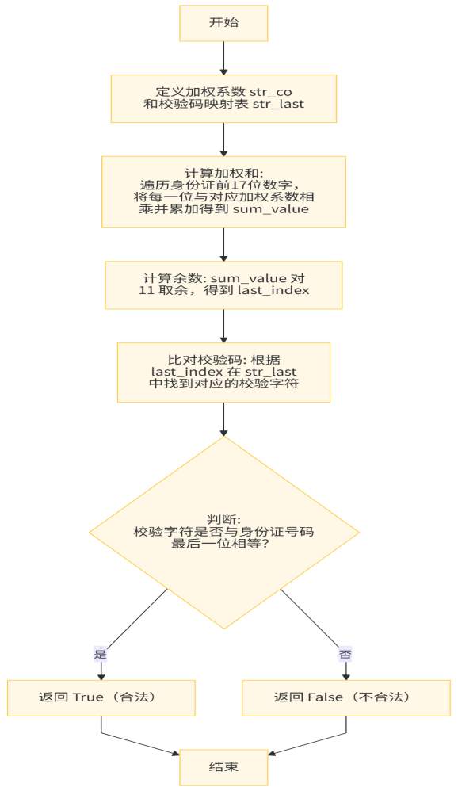
validate(str_IDCard)函数代码粘贴到这里
def validate(str_IDCard):
'''
根据校验算法，计算并判断身份证号码的校验码是否正确
:param str_IDCard: 身份证号码，18位的字符串
:return: True为合法，False为不合法
'''
str_co = '7 9 10 5 8 4 2 1 6 3 7 9 10 5 8 4 2'
str_last = '1 0 X 9 8 7 6 5 4 3 2'
# 1. 身份证中的每一位和系数中的对应位相乘之后再求和,对11取余
# 使用列表推导式计算加权和
sum_value = sum([int(str_IDCard[i]) * int(str_co.split()[i]) for i in range(17)])
last_index = sum_value % 11
# 2. 结果对照str_last中的值，判断和身份证的最后一位是否相等
return str_last.split()[last_index] == str_IDCard[-1]
【生日提取功能设计与实现】
请根据项目要求设计程序流程，将流程图粘贴到这里
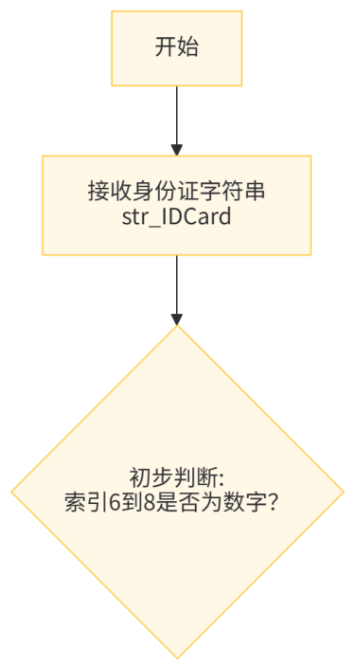
get_birth_date(str_IDCard)函数代码粘贴到这里
def get_birth_date(str_IDCard):
'''
从身份证号码中提取生日信息
:param str_IDCard: 身份证号码18位字符串
:return: 合法返回年月日三个分量，非法返回False
'''
if str_IDCard[6:8].isdigit():
return int(str_IDCard[6:10]), int(str_IDCard[10:12]), int(str_IDCard[12:14])
else:
return False

【结论】
程序执行结果图粘贴到这里
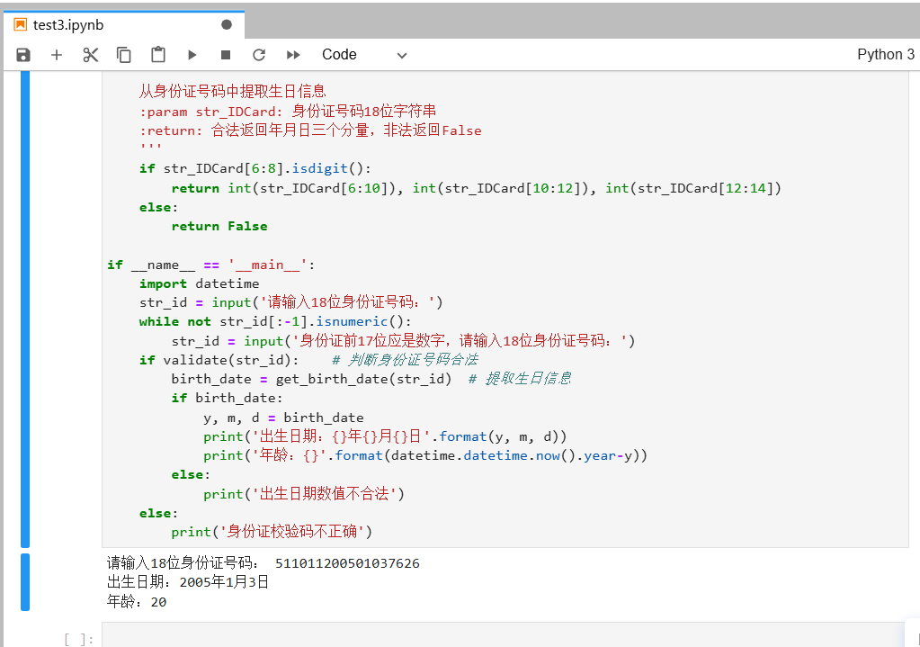
请你总结本实验中使用的Python容器是什么，应用了该类型的什么操作
在本实验的代码实现中，主要使用了以下两种 Python 容器：
1.列表 (List)：
来源：使用了字符串的 split() 方法（如 str_co.split() 和 str_last.split()），将包含空格的字符串分割成了列表。
操作：（1）列表推导式：在 validate 函数中，使用了列表推导式 [int(str_IDCard[i]) * int(str_co.split()[i]) for i in range(17)] 来生成每一位数字与权重的乘积列表。
（2）索引访问：通过索引 [i] 或 [last_index] 来访问列表中的特定元素。
（3）求和：使用 sum() 函数对列表内的元素进行求和。
2.元组 (Tuple)：
来源：在 get_birth_date 函数的返回值中。
操作：打包与解包：函数返回 return int(...), int(...), int(...) 自动打包成元组；在主程序中通过 y, m, d = birth_date 进行解包赋值。

请你总结Python的字符串是否是列表，为什么
Python 的字符串 不是 列表。虽然它们有很多相似之处，但本质不同：
1.不可变性 (Immutability)：这是最大的区别。字符串是不可变序列，一旦创建就不能修改（例如，不能执行 str_id[0] = '5'）；而列表是可变序列，可以随意修改其中的元素。
2.存储内容：字符串只能存储字符；而列表可以存储任意类型的对象（数字、字符串、甚至其他列表）。
3.相似点：虽然它们不是同一种类型，但它们都是序列 (Sequence) 类型，因此都支持索引访问（Indexing）、切片（Slicing）、迭代（Iteration）和长度计算（len()）等操作。

